1.pielikums
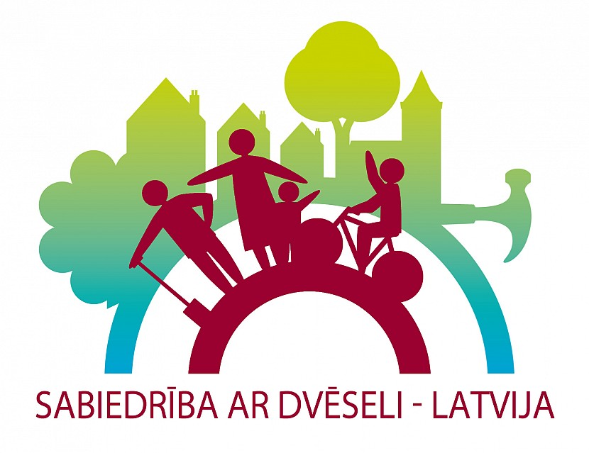

PIETEIKUMS PROJEKTU KONKURSAM
“IEDZĪVOTĀJI VEIDO SAVU VIDI”

PROJEKTA NOSAUKUMS

- DAĻA – PROJEKTA IESNIEDZĒJS
*aizpilda biedrības, nodibinājumi vai reliģiskas organizācijas
  - Nosaukums
1.2. Statuss  (atzīmē ar X) |  | Biedrība, nodibinājums vai reliģiska organizācija
1.2. Statuss  (atzīmē ar X) |  | Neformāla iedzīvotāju grupa
Reģistrācijas Nr. *
Juridiskā adrese *
Pasta adrese
E-pasts, mājas lapa
Tālrunis
Bankas nosaukums*
Bankas kods*
Bankas konts*
  - Projekta kontaktpersona
Amata nosaukums*
Mob.tālrunis
E-pasta adrese
- Projekta finansējums | Projekta kopsumma |  | EUR | 100 %
- Projekta finansējums | Pašvaldības finansējums |  | EUR
- Projekta finansējums | Līdzfinansējums  (ja attiecināms) |  | EUR
  - Aprakstiet, kā nodrošināsiet līdzfinansējumu (ja attiecināms)
  - Projekta īstenošanas termiņš (sākuma datums un noslēguma datums)
  - Projekta īstenošanas vieta
*Ja biedrībai uz projekta iesniegšanas brīdi nav atvērts konts, tad projekta pieteikumā atbilstošās ailītēs norādiet, ka konts tiks atvērts, ja projekts tiks apstiprināts un projekta pieteikumam pievienojiet biedrības apliecinājumu konta atvēršanu projekta apstiprināšanas gadījumā.
  - Projekta sadarbības partneri
Par katru partneri, kas piedalās projektā, aizpildiet atsevišķu tabulu. Tabulu vajadzības gadījumā kopēt!
Organizācijas pilns nosaukums
Adrese
Tālrunis, fakss
E-pasts, mājas lapa
Reģistrācijas Nr.
Par projektu atbildīgās personas vārds, uzvārds, ieņemamais amats
Tālrunis
E-pasts
Sadarbības partnera loma un līdzdalība projekta ieviešanas laikā
Sadarbības partnera līdzfinansējums (ja attiecināms) | EUR | %

- DAĻA – PROJEKTA APRAKSTS

  - Projekta nosaukums
  - Esošās situācijas apraksts
Īss vispārējs apraksts - problēma, kuru vēlaties risināt ar sava projekta palīdzību. Ko projekta īstenošana dos jūsu ciemam/pagastam/novadam? Apjoms - līdz 1 lpp.
  - Projekta mērķis un uzdevumi
Norādiet, ko vēlaties sasniegt ar savu projektu, kur tiks īstenotas projekta aktivitātes. Nosauciet konkrētus mērķus, katru atsevišķo mērķi numurējot, kā arī konkrēti veicamos uzdevumus.
  - Projekta mērķauditorijas raksturojums
Kas gūs labumu no projekta īstenošanas? Minēt mērķauditorijas skaitu, kuri gūs labumu no projekta.
  - Plānotās aktivitātes projekta īstenošanai (darba plāns)
Īsi aprakstiet, ko un kādā veidā esat paredzējuši veikt, lai sasniegtu projekta mērķus. Katru atsevišķo darbību vai pasākumu numurējiet. Apjoms - ne vairāk kā 2 lpp.
Aktivitāte  (uzskaitiet plānotās darbības) | Aktivitātes īstenošanas laiks  (norādiet kādā laika posmā veiksiet aktivitāti, piemēram 06-2022 līdz 07-2022) | Atbildīgais
  - Sasniedzamie rezultāti projekta aktivitāšu ietvaros
Kādu labumu īstenotie pasākumi sniegs projekta dalībniekiem un Bauskas novada iedzīvotājiem.
  - Projekta ilgtspējas raksturojums
Detalizēti aprakstiet darbības, kādas tiks veiktas projektu rezultātu saglabāšanai vismaz 3 gadus. Kas un kā finansēs projekta rezultātu uzturēšanu? Apjoms - ne vairāk par 1/2 lpp.
  - Projekta ieviešanas darba grupa
Norādiet vārdu, uzvārdu, lomu projektā

- DAĻA - PROJEKTA BUDŽETS
  - Finansējums
Nr.p.k. | Izdevumu veids | Kopējais finansējums (EUR) | Finansējuma avots
Nr.p.k. | Izdevumu veids | Kopējais finansējums (EUR) | Pašvaldības  finansējums  (EUR) | Līdzfinansējums no citiem avotiem (ja attiecināms) (EUR)
1.
2.
3.
Kopā

  - Brīvprātīgā darba ieguldījums (pašieguldījums, ja attiecināms)
Apraksta brīvprātīgā darba ieguldījumu, piem., cilvēku skaits, darba stundas, kādus darbus veiks.
1.
2.

  - Mantisks ieguldījums (pašieguldījums, ja attiecināms)
Apraksta mantisku ieguldījumu, piem., cita organizācija ļaus izmantot tehniku vai transportu par brīvu.
1.
2.

- DAĻA – PIELIKUMI

Uzskaitīti pievienotie pielikumi, kas paskaidro projekta ideju.
Obligāti jāpievieno tirgus izpētes budžeta pozīcijām (kur attiecināms),
vizuāls esošās situācijas atainojums un plānotie uzlabojumi

1. Projekta darba grupas apliecinājums par projekta ilgtspēju
2.
3.

DATUMS | PROJEKTU VADĪTĀJA PARAKSTS

Bauskas novada pašvaldībai

APLIECINĀJUMS
par projekta ilgtspēju un uzturēšanu konkursa “Iedzīvotāji veido savu vidi” ietvaros

Apliecinām, ka nodrošināsim projekta ________________________________________
(projekta nosaukums)
ilgtspēju (projekta rezultātu uzturēšanu) un publisko pieejamību ne mazāk kā 3 (trīs) gadus pēc projekta īstenošanas beigām.

Projekta darba grupa:

Vārds, uzvārds Paraksts Datums
__________________________ _____________________ ______________________

__________________________ _____________________ ______________________

__________________________ _____________________ ______________________

__________________________ _____________________ ______________________

__________________________ _____________________ ______________________

